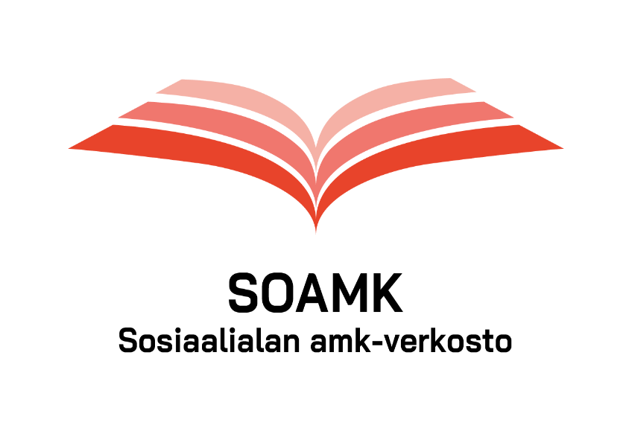

Muistio 13.5.2026 klo 8.30–10.00 Teams
Sosiaalialan amk-verkosto, työvaliokunta
Työvaliokunnan jäsenet/varajäsenet
Paikalla:
Laurea-amk: Johanna Häkkinen/Pilvi Niemelä
Metropolia: Saila Nevanen ja Taina Valkeapää
Novia: Sofia Saloranta/Lina Nybjörk
SAMK: Satu Vaininen/Elina Elo
XAMK: Virve Jussila (sihteeri)/Johanna Hirvonen
VAMK: Riku Niemistö/Heidi Blom
JAMK: Merja Nybacka ja Katri Ylönen
TAMK: Vesa Joutsen /Petteri Väkiparta
Savonia: Pirjo Turunen/Tuija Pakarinen
KAMK: Matti Heikkinen/Kari Partanen
LAB: Taina Heininen-Reimi (puheenjohtaja)

- Kokouksen avaaminen. Sihteerin valinta. Osallistujat. Esityslista.
Puheenjohtaja avasi kokouksen 8.30, sihteeriksi valittiin Virve Jussila. Käytiin läpi osallistujat ja hyväksyttiin esityslista muutamin lisäyksin (kohta 7 Muut asiat).
- Verkostopäivän yhteenvetoa, palaute. Taina V. ja Saila
Alustavasti palautteesta välittyi tarve yhteiselle keskustelulle ja kuulumisten vaihtamiselle eri AMK:laisten kesken. Palaute on ollut positiivista ja ajankohtaiset luennot koettiin hyviksi. Ryhmissä keskustelemista toivottiin toisaalta enemmän, toisaalta luentojen ja ryhmäkeskustelujen tasapaino koettiin hyvänä.
Sisällön osalta todettiin, että toimintaympäristössä koetaan raskaita muutoksia, jotka heijastuivat päivän ohjelmaan. Pohdintaa herätti se, miten saataisiin nostettua positiivista näkökulmaa ja toivon näkökulmaa sekä miten SOAMK-verkosto voisi toimia tässä. Lisäksi pohdittiin yhteisen keskustelun tarvetta sosiaaliohjauksen ja sosiaalityön / sosionomi- ja sosiaalityöntekijäkoulutusten sisällöistä.
Seuraavan verkostopäivän osalta voisi miettiä, saavuttaisiko verkko- tai hybridipäivä enemmän osallistujia.
Keskustelussa nousi esille idea muutaman kerran lukukaudessa järjestettävistä SOAMK-virtuaalikahveille, jotka mahdollistaisivat yhteisen keskustelun.

- Lausuntopyynnöt. Jutellaan ja sovitaan, miten edetään:

  - Lausuntopyyntö luonnoksesta hallituksen esitykseksi laiksi sosiaalihuoltolain ja siihen liittyvien lakien muuttamisesta 29.5.2026 mennessä

Lausuntopyynnön diaarinumero: VN/35729/2023, Linkki lausuntopyyntöön (Lausuntopyynnön sivuilla linkki aihetta koskevaan webinaariin.)

Lakiesityksen sisältö koettiin yleisluontoiseksi ja epämääräiseksi. Kokouksessa lausunnon laatiminen todettiin tarpeelliseksi ja muodostettiin työryhmä lausunnon laatimiseksi, johon ilmoittautuivat mukaan Satu V., Taina H.-R. ja Pirjo T..

  - Lausuntopyyntö luonnoksesta hallituksen esitykseksi eduskunnalle laeiksi terveydenhuoltolain ja sosiaalihuollon ammattihenkilöistä annetun lain muuttamisesta 20.5.2026 mennessä

Lausuntopyynnön diaarinumero: VN/16881/2025, Linkki lausuntopyyntöön

Todettiin, että lausunnossa tulee tuoda ilmi ammattikorkeakoulujen ja sosionomikoulutuksen rooli. Keskustelussa käytiin läpi lausuntopyynnön kysymykset ja Taina H.-R. aloitti lausunnon laatimisen ja lupautui viimeistelemään sen kokouksen jälkeen.

  - SORA-säännösten muuttaminen.
Lausuntopyynnön diaarinumero: VN/17575/2021-OKM-72, Linkki lausuntopyyntöön
Metropoliasta on tullut pyyntö tehdä lausunto. Taina V. toi esille, että Metropolia on lähettämässä oman lausuntonsa ja nähtiin tarvetta myös SOAMK-työvaliokunnalle. Sosiaalihuolto/sosionomikoulutus ei tule esille esityksestä, mikä tulee tuoda esille lausunnossa. Taina H.-R. ja Taina V. lupautuivat laatimaan lausunnon SOAMK-työvaliokunnan roolissa kokouksen jälkeen huomioiden seuraava esityslistan saateteksti:
”Keskustelin lausunnolla olevasta luonnoksesta hallituksen esitykseksi SORA-säännösten muuttamisesta Talentian Jaana Manssilan kanssa.
Havaintona tähän lausuntoon seuraava, jonka Jaana on vahvistanut nyt OKM:n hallitussihteeri Helmi Pulkkiselta: maininnat sosiaalialan opiskelijoista ja sosiaalihuollon ammattihenkilölaista ovat ilmeisesti erehdyksessä jääneet pois SORA-säännöksiä käsittelevästä HE-luonnokseta. Helmi kiitti huomioista.
Tämä pitää siis ehdottomasti lisätä lausuntoomme:
Eli HE-luonnoksessa yliopistolain säännöskohtaisissa perusteluissa 43 b §:n kohdalla viitataan 1) vain terveydenhuollon ammattihenkilölakiin. Samoin ammattikorkeakoululain 34 §:n säännöskohtaisissa perusteluissa viitataan 2) vain terveydenhuollon opiskelijoihin ja terveydenhuollon ammattihenkilölakiin. Kyse on LVV:n oikeudesta selvittää ammattitoiminnan asianmukaisuutta. Siitä on säädetty sosiaalihuollon ammattihenkilölain 19 §:ssä ja terveydenhuollon ammattihenkilölain 25 §:ssä.

Eli näistä pitää olla vastaavat1) sosiaalihuollon ammattihenkilölaki sekä 2) sosiaalihuollon opiskelijoihin ja sosiaalihuollon ammattihenkilölakiin”

- Sola-tapaamisen terveiset. Liite 1.
Tapaamiseen osallistui SOAMK-työvaliokunnasta Taina H.-R., Talentian Jaana Manssila ja Solan (SOLA ry = Talentian ammatillinen yhdistys, jossa sosiaalialalla työskenteleviä sosionomeja ja ohjaajia) edustus. Taina kertoi terveiset tapaamisesta esityslistan liitteenä olleen Jaanan diaesityksen pohjalta (ks. Nykyisiin ammattioikeuksiin ei muutoksia, Sosiaalihuollon palvelu-uudistus, Sosiaalialan korkeakoulutettujen työtilanne, Korkeakoulutuksen ja tutkimuksen visio 2040 sekä koulutusmäärien ennakointi, ym.). Keskusteltiin mm. sosiaalipalvelujen järjestämistä koskevista ajankohtaisista muutoksista, koulutusmäärien ennakoinnista liittyen tulevaan sosiaaliohjauksen tarpeeseen sekä sosionomikoulutuksen aloituspaikkojen määrään tulevaisuudessa mm. eri lakimuutosten aiheuttamien muutosten osalta. Todettiin paljon olevan asioita avoimina ja tulevalle työvaliokunnalle työsarkaa.

- Sosiaalihuollon arviointi- ja suositustoiminnan selvityksen lopputulosten esittelytilaisuus 24.3.2026
Satu ja Pirjo kertoivat terveiset tapaamisesta. Tapaamisessa käsitelty diaesitys on liitteenä. Loppuwebinaari järjestetään 10.6. (tässä linkki) Työskentelyn etenemisestä ei ollut tässä vaiheessa tietoa.

- Työvaliokuntatyöskentelyn yhteenvetoa v. 2024-2026 ja terveiset seuraavalle työvaliokunnalle.
Todettiin aiemman keskustelun perusteella viestintäsuunnitelman ja viestinnän terävöittämisen (eri AMK:jen ja koulutusjohdon suuntaan) tarvetta. Jokaisesta AMK:sta on tullut tieto tulevan työvaliokunnan jäsenistä. 9.6. pidetään uuden työvaliokunnan järjestäytymiskokous. Koulutusjohdolta odotetaan myös viestintään liittyviä toiveita.
Taina V. totesi tulevan työvaliokunnan osalta tarpeellisena käytänteiden tarkastelun, mm. lausuntojen esittämisen, käsittelyprosessien ja työvaliokunnan sivuston päivittämisen, alatyöryhmien toiminnan ja kuulumisten jakamisen osalta.

- Muut asiat

  - Jopas-hankkeen ohjausryhmä
Jopas-hanke liittyy siihen, että sosionomit suorittavat sosiaalityön opintoja. Kysyttiin SOAMK-verkoston edustusta ohjausryhmään. Satu lähettää Taina V.:lle ja uuden työvaliokunnan järjestäytymiskokouksen asialistalle asian.

- Kokouksen päätös ja kesän toivotukset!
Puheenjohtaja päätti kokouksen 10.03.

Rentouttavaa kesää kaikille!


